 BỘ GIÁO DỤC VÀ ĐÀO TẠO

**TRƯỜNG ĐẠI HỌC CÔNG NGHỆ TP. HỒ CHÍ MINH**

**BÁO CÁO ĐỒ ÁN HỌC PHẦN**

**TÊN HỌC PHẦN: LẬP TRÌNH TRÊN MÔI TRƯỜNG WINDOWS**

**ĐỀ TÀI**

**QUẢN LÝ THƯ VIỆN**

**Sinh viên thực hiện :**

**Phan Nguyễn Hoàng Nhân - MSSV : 2280602184**

**GVHD : ThS.Dương Thành Phết**

*TP. Hồ Chí Minh, tháng 01/2025*

**MỤC LỤC**

LỜI CẢM ƠN 4

LỜI MỞ ĐẦU 5

CHƯƠNG I : TỔNG QUAN 6

**1.1 HIỆN TRẠNG 6**

**1.2 MỤC ĐÍCH VÀ YÊU CẦU CỦA ĐỀ TÀI 6**

**1.2.1 Mục đích 6**

**1.2.2. Yêu cầu 6**

**1.2.3 Người dùng 6**

CHƯƠNG II : THIẾT KẾ HỆ THỐNG 7

**2.1 KIẾN TRÚC HỆ THỐNG 7**

**2.2 MÔ TẢ CÁC THÀNH PHẦN TRONG HỆ THỐNG 8**

CHƯƠNG III: THIẾT KẾ DỮ LIỆU 10

**3.1 SƠ ĐỒ CƠ SỞ DỮ LIỆU 10**

**3.2 DANH SÁCH CÁC BẢNG DỮ LIỆU TRONG SƠ ĐỒ 10**

**3.3 MÔ TẢ TỪNG BẢNG DỮ LIỆU 11**

**3.3.1 DOCGIA 11**

**3.3.2 LOAIDOCGIA 11**

**3.3.3 SACH 12**

**3.3.4 THELOAI 12**

**3.3.5 TACGIA 12**

**3.3.6 BCTKMUONSACH 12**

**3.3.7 CTBCTKMUONSACH 12**

**3.3.8 BCTKTRATRE 13**

**3.3.9 CTBCTKTRATRE 13**

**3.3.10 CHITIETPHANQUYEN 13**

**3.3.11 PERMISSION 13**

**3.3.12 ACCOUNT 13**

**3.3.13 ADMIN 14**

**3.3.14 TINHTRANG 14**

**3.3.15 THAMSO 14**

**3.3.16 PHIEUTRASACH 14**

**3.3.17 PHIEUMUONSACH 15**

**3.3.18 CTPHIEUMUON 15**

**3.3.19 PHIEUTHUTIENPHAT 15**

CHƯƠNG IV : THIẾT KẾ GIAO DIỆN 16

**4.1 SƠ ĐỒ LIÊN KẾT CÁC MÀN HÌNH 16**

**4.2 DANH SÁCH CÁC MÀN HÌNH 16**

**4.3 MÔ TẢ CÁC MÀN HÌNH 18**

**4.3.1 MÀN HÌNH CHÍNH 18**

**4.3.2 MÀN HÌNH ĐĂNG NHẬP 20**

**4.3.3 MÀN HÌNH ĐỘC GIẢ 21**

**4.3.4 MÀN HÌNH SÁCH 22**

**4.3.5 MÀN HÌNH LOẠI ĐỘC GIẢ 23**

**4.3.6 MÀN HÌNH PHIẾU THU PHẠT TIỀN 24**

**4.3.7 MÀN HÌNH PHIẾU MƯỢN SÁCH 25**

**4.3.8 MÀN HÌNH PHIẾU TRẢ SÁCH 26**

CHƯƠNG V : KẾT LUẬN & HƯỚNG PHÁT TRIỂN 27

**5.1 KẾT LUẬN 27**

**5.1.1 ƯU ĐIỂM 27**

**5.1.2 NHƯỢC ĐIỂM 28**

**5.1.3 KẾT QUẢ ĐẠT ĐƯỢC 28**

**5.2 HƯỚNG PHÁT TRIỂN 28**

CHƯƠNG VI : TÀI LIỆU THAM KHẢO 30

# LỜI CẢM ƠN

Trong suốt quá trình học tập và rèn luyện tại khoa Công nghệ Thông tin, trường Đại học Công nghệ TP.HCM, chúng em đã được trang bị nền tảng kiến thức vững chắc và những kỹ năng thực tế để hoàn thành đồ án môn học một cách tốt nhất.

Chúng em xin bày tỏ lòng biết ơn sâu sắc đến thầy Dương Thành Phết, người đã tận tình hướng dẫn, đồng hành và truyền đạt những kiến thức quý báu cùng kinh nghiệm thực tiễn trong suốt thời gian học tập môn **Lập trình trên môi trường Windows**. Sự hỗ trợ và chỉ dẫn tận tâm của thầy chính là nguồn động lực to lớn giúp chúng em vượt qua mọi khó khăn và hoàn thành đồ án này.

Chúng em cũng chân thành cảm ơn quý thầy cô trong khoa Công nghệ Thông tin đã luôn quan tâm, giảng dạy và tạo điều kiện tốt nhất để chúng em phát triển toàn diện. Đồng thời, chúng em mong nhận được những ý kiến đóng góp quý báu từ thầy cô và các bạn để có thể hoàn thiện hơn không chỉ đồ án này mà còn trong chặng đường học tập và rèn luyện sắp tới.

Một lần nữa, chúng em xin gửi lời cảm ơn chân thành và sâu sắc nhất!

# LỜI MỞ ĐẦU

Trong bối cảnh hiện nay, khi công nghệ thông tin ngày càng phát triển, việc áp dụng các giải pháp công nghệ vào quản lý thư viện trở nên cần thiết và cấp bách. Thư viện không chỉ là nơi lưu trữ tri thức mà còn là môi trường phục vụ nhu cầu học tập, nghiên cứu và giải trí của mọi người. Tuy nhiên, khối lượng sách lớn cùng với số lượng độc giả ngày càng tăng đã đặt ra nhiều thách thức trong việc quản lý.

**Phần mềm Quản lý Thư viện** ra đời nhằm giải quyết những vấn đề trên một cách hiệu quả và tối ưu. Với các tính năng hiện đại như quản lý thông tin sách, theo dõi hoạt động mượn/trả, và hỗ trợ lưu trữ dữ liệu, phần mềm giúp giảm tải khối lượng công việc thủ công, nâng cao hiệu quả quản lý và tiết kiệm thời gian. Bên cạnh đó, giao diện thân thiện và dễ sử dụng cũng mang lại sự tiện lợi cho cán bộ thư viện trong việc vận hành hệ thống.

Phần mềm không chỉ là công cụ hỗ trợ quản lý mà còn đóng góp vào việc phát triển hệ thống thư viện hiện đại, đáp ứng tốt hơn nhu cầu của người dùng, góp phần thúc đẩy văn hóa đọc và nâng cao chất lượng giáo dục trong xã hội.

# CHƯƠNG I : TỔNG QUAN

* 1. **HIỆN TRẠNG**

Trong thời đại tri thức hiện nay, việc nâng cao chất lượng giáo dục luôn là nhiệm vụ quan trọng hàng đầu của đất nước. Bên cạnh công tác giảng dạy, việc quản lý, đặc biệt là quản lý sách trong các thư viện, cũng đóng vai trò vô cùng thiết yếu. Mỗi ngày, một lượng lớn sách trong thư viện được đưa vào sử dụng, khiến công việc quản lý vốn đã phức tạp nay lại càng trở nên khó khăn hơn khi nhu cầu đọc của mọi người không ngừng gia tăng. Vì vậy, việc phát triển phần mềm quản lý thư viện trở thành một giải pháp cần thiết. Phần mềm này góp phần hỗ trợ giải quyết những khó khăn nêu trên bằng cách cung cấp các chức năng cần thiết cho công việc của thủ thư và giúp lưu trữ dữ liệu sách hiệu quả hơn.

* 1. **MỤC ĐÍCH VÀ YÊU CẦU CỦA ĐỀ TÀI**
     1. **Mục đích**
* Giảm bớt khối lượng công việc thủ công.
* Tăng cường hiệu quả trong việc quản lý thư viện.
* Đảm bảo an toàn thông tin và tiết kiệm thời gian.
* Phát triển một công cụ hỗ trợ các thư viện quản lý dễ dàng và hiệu quả hơn.
  + 1. **Yêu cầu**
* Giao diện và bố cục phần mềm sắp xếp hợp lí, rõ ràng, tiện lợi cho người dùng cũng như việc quản lí.
* Phần mềm có thể lưu trữ một lượng lớn thông tin về độc giả, sách, thể loại….
* Bộ phận quản lí có thể điều chỉnh, cập nhập các thông tin thư viện.
* Hệ thống cập nhật liên tục các thay đổi của thư viện.
  + 1. **Người dùng**
* Chương trình được thiết kế dành cho bộ phận cán bộ chịu trách nhiệm quản lý thông tin và độc giả của thư viện.

**CHƯƠNG II : THIẾT KẾ HỆ THỐNG**

* 1. **KIẾN TRÚC HỆ THỐNG**

Ứng dụng mô hình kiến trúc 3 lớp để thiết kế phần mềm quản lý học sinh, bao gồm ba thành phần chính: **Presentation Layer**, **Business Logic Layer**, và **Data Access Layer**.

* **Presentation Layer**: Đây là lớp giao diện trực tiếp với người dùng cuối, đảm nhận vai trò thu thập dữ liệu từ người dùng và hiển thị kết quả. Thông qua các thành phần giao diện, lớp này cung cấp trải nghiệm thân thiện và trực quan.
* **Business Logic Layer**: Lớp này chịu trách nhiệm xử lý chính các dữ liệu trước khi hiển thị trên màn hình hoặc lưu trữ vào cơ sở dữ liệu. Đây cũng là nơi thực hiện kiểm tra tính hợp lệ, xử lý các quy tắc nghiệp vụ, thực hiện tính toán, và xử lý yêu cầu của người dùng. Kết quả cuối cùng sẽ được chuyển về Presentation Layer để hiển thị.
* **Data Access Layer**: Lớp này tập trung vào các nghiệp vụ liên quan đến việc lưu trữ và truy xuất dữ liệu từ cơ sở dữ liệu. Các thao tác như đọc, ghi, cập nhật dữ liệu đều được thực hiện tại đây, đảm bảo dữ liệu được quản lý một cách hiệu quả và chính xác.

Kiến trúc 3 lớp giúp phân tách rõ ràng các thành phần trong hệ thống, nâng cao khả năng mở rộng, bảo trì và tối ưu hóa hiệu năng của ứng dụng.

**Cách thức vận hành**

Quá trình vận hành hệ thống diễn ra như sau:

* **Bước 1**: Người dùng tương tác với lớp **Presentation Layer** (GUI) để gửi thông tin và yêu cầu. Tại đây, dữ liệu sẽ được kiểm tra tính hợp lệ. Nếu dữ liệu đạt yêu cầu, nó sẽ được chuyển xuống lớp **Business Logic Layer** (BUS).
* **Bước 2**: Tại **BUS**, dữ liệu được xử lý theo các quy tắc nghiệp vụ, bao gồm tính toán và xử lý thông tin theo yêu cầu. Nếu quá trình xử lý không cần tương tác với cơ sở dữ liệu, **BUS** sẽ trả kết quả trực tiếp về **GUI**. Ngược lại, nếu cần truy xuất hoặc cập nhật cơ sở dữ liệu, dữ liệu đã xử lý sẽ được đẩy xuống lớp **Data Access Layer** (DAO).
* **Bước 3**: Lớp **DAO** thực hiện các thao tác với cơ sở dữ liệu, bao gồm truy vấn, thêm mới, hoặc cập nhật. Sau khi hoàn tất, kết quả sẽ được gửi lại cho **BUS** để kiểm tra và xử lý tiếp trước khi trả về **GUI** để hiển thị cho người dùng.
* **Quản lý lỗi**: Trong trường hợp xảy ra lỗi (dữ liệu không hợp lệ hoặc yêu cầu không thể xử lý), lỗi sẽ được truyền ngược lên tầng trên, từ **DAO** lên **BUS**, rồi cuối cùng lên **GUI**, nơi người dùng sẽ nhận được thông báo lỗi chi tiết.
* **Trung chuyển dữ liệu**: Các dữ liệu được trao đổi giữa các tầng trong hệ thống thông qua đối tượng gọi là **Data Transfer Object (DTO)**. Đây là các lớp (class) đại diện cho các đối tượng lưu trữ trong cơ sở dữ liệu, giúp đảm bảo dữ liệu nhất quán và dễ quản lý trong suốt quá trình xử lý.
  1. **MÔ TẢ CÁC THÀNH PHẦN TRONG HỆ THỐNG**

|  |  |  |
| --- | --- | --- |
| **STT** | **Thành phần** | **Thành phần chi tiết** |
| 1 | GUI | Chuyên xử lý về giao diện, nếu thành công sẽ gửi thông tin yêu cầu xuống BUS (business logic layer).  Chứa các thư mục chính như: HelpGUI, Resource,fileReport (ReportBCTKTraTre, ReportMuonTL) và các form (frmADMIN, frmBCTKSachMuonTL, frmBCTKTraTre, frmChiTietPM, frmDocGia, frmDSPhieuPhat, frmLoaiDocGia, frmLogin, frmMain, frmSach, frmTacGia, frmThayDoiQuyDinh, frmTheLoai, frmThemDocGia, frmThemLoaiDocGia, frmThemPhieuMuon, frmThemSach, frmThemTacGia, frmThemTheLoai, frmThemTraSach, frmTTCaNhan, frmTTMuonSach, frmTTTraSach) |
| 2 | BUS | Thông tin sẽ được xử lý, nếu không cần đến Database thì sẽ gửi ngược lại GUI, ngược lại sẽ đẩy giữ liệu xuống DAO.  Chứa các lớp: ACCOUNTBUS, ADMINBUS, BCTKMUONSACHBUS, BCTKTRATREBUS, CHITIETPHANQUYENBUS, CHITIETPHIEUMUONBUS, CHITIETPHIEUTRABUS, CHITIETSACHBUS, CTBCTKMUONSACHBUS, CTBCTKTRATREBUS, CTPHIEUMUONBUS, DOCGIABUS, DSPHIEUPHATBUS, LOAIDOCGIABUS, PERMISSIONBUS, PHIEUMUONSACHBUS, SACHBUS, THAMSOBUS, THELOAIBUS, TACGIABUS, TINHTRANGBUS, TTDOCGIABUS. |
| 3 | DAO | DAO sẽ thao tác với Database và trả kết quả về cho BUS, BUS kiểm tra và gửi nó lên GUI để hiển thị cho người dùng.  Trong đó có chứa các lớp: ACCOUNTDAO, ADMINDAO, BCTKMUONSACHDAO, BCTKTRATREDAO, CHITIETPHANQUYENDAO, CHITIETPHIEUMUONDAO, CHITIETPHIEUTRADAO, CHITIETSACHDAO, CTBCTKMUONSACHDAO, CTBCTKTRATREDAO, CTPHIEUMUONDAO, DOCGIADAO, DSPHIEUPHATDAO, LOAIDOCGIADAO, PERMISSIONDAO, PHIEUMUONSACHDAO, SACHDAO, THAMSODAO, THELOAIDAO, TACGIADAO, TINHTRANGDAO, TTDOCGIADAO. |
| 4 | DTO | Bao gồm các lớp được sử dụng trong phần mềm: model.edmx (ACCOUNT, ADMIN, BCTKMUONSACH, BCTKTRATRE, CHITIETPHANQUUYEN, CTBCTKMUONSACH, CTBCTKTRATRE, CTPHIEUMUON, DOCGIA, LOAIDOCGIA, PERMISSION, PHIEUMUONSACH, PHIEUTHUTIENPHAT, PHIEUTRASACH, SACH, TACGIA, THAMSO, THELOAI, TINHTRANG) được tạo nên nhờ Entity Framework, một số lớp DTO tự tạo (TTDOCGIADTO, CHITIETPHIEUMUONDTO, CHITIETPHIEUTRADTO, CHITIETSACHDTO) |

# CHƯƠNG III: THIẾT KẾ DỮ LIỆU

## **3.1 SƠ ĐỒ CƠ SỞ DỮ LIỆU**

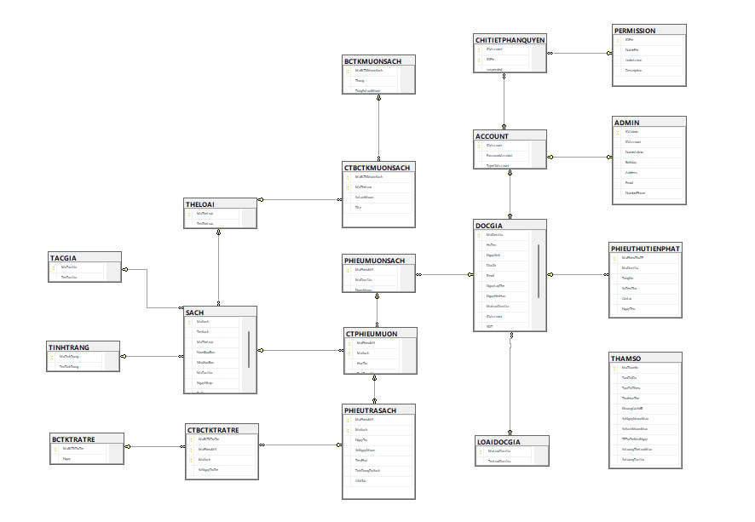

## **3.2 DANH SÁCH CÁC BẢNG DỮ LIỆU TRONG SƠ ĐỒ**

|  |  |  |
| --- | --- | --- |
| **STT** | **Tên bảng dữ liệu** | **Diễn giải** |
| 1 | DOCGIA | Thông tin độc giả. |
| 2 | LOAIDOCGIA | Thông tin loại độc giả. |
| 3 | SACH | Thông tin về sách. |
| 4 | THELOAI | Danh sách thể loại. |
| 5 | TACGIA | Danh sách tác giả. |
| 6 | BCTKMUONSACH | Báo cáo tổng kết mượn sách theo thể loại trong một tháng |
| 7 | BCTKTRATRE | Báo cáo tổng kết số độc giả trả trễ |
| 8 | CHITIETPHANQUYEN | Phân rõ quyền người dùng |
| 9 | CTBCTKMUONSACH | Chi tiết nội dung báo cáo mượn sách theo thể loại |
| 10 | CTBCTKTRATRE | Chi tiết nội dung báo cáo việc trả trễ |
| 11 | CTPHIEUMUON | Danh sách thông tin việc mượn sách của độc giả |
| 12 | PERMISSION | Sự chấp nhận của người dùng |
| 13 | PHIEUMUONSACH | Thông tin phiếu mượn sách |
| 14 | PHIEUTRASACH | Thông tin phiếu trả sách |
| 15 | PHIEUTHUTIENPHAT | Thông tin về phiếu phạt tiền |
| 16 | THAMSO | Lưu trữ tên và giá trị các tham số có thể thay đổi |
| 17 | TINHTRANG | Tình trạng của sách |
| 18 | ACCOUNT | Thông tin người dùng |
| 19 | ADMIN | Thông tin về người quản lý |

* 1. **MÔ TẢ TỪNG BẢNG DỮ LIỆU**
     1. **DOCGIA**
* **MaDocGia**: Mã độc giả (khóa chính).
* **HoTen**: Họ và tên độc giả.
* **NgaySinh**: Ngày sinh.
* **DiaChi**: Địa chỉ nơi ở.
* **Email**: Địa chỉ email.
* **NgayLapThe**: Ngày phát hành thẻ.
* **NgayHetHan**: Ngày hết hạn thẻ.
* **MaLoaiDocGia**: Mã loại độc giả.
* **IDAccount**: Mã tài khoản.
* **SDT**: Số điện thoại.
* **TongNo**: Tổng nợ của độc giả.
  + 1. **LOAIDOCGIA**
* **MaLoaiDocGia**: Mã loại độc giả (khóa chính), dạng chuỗi ký tự tối đa 50 ký tự.
* **TenLoaiDocGia**: Tên loại độc giả, dạng chuỗi Unicode tối đa 100 ký tự.
  + 1. **SACH**
* **MaSach**: Mã sách (khóa chính), dạng chuỗi ký tự tối đa 50 ký tự.
* **TenSach**: Tên sách, dạng chuỗi Unicode tối đa 100 ký tự.
* **MaTheLoai**: Mã thể loại sách, dạng chuỗi ký tự tối đa 50 ký tự.
* **NamXuatBan**: Năm xuất bản, dạng số nguyên.
* **NhaXuatBan**: Nhà xuất bản, dạng chuỗi Unicode tối đa 100 ký tự.
* **MaTacGia**: Mã tác giả, dạng chuỗi ký tự tối đa 50 ký tự.
* **NgayNhap**: Ngày nhập sách vào hệ thống, dạng ngày tháng.
* **TriGia**: Giá trị của sách, dạng số thập phân (18 chữ số, không phần lẻ).
* **MaTinhTrang**: Mã tình trạng sách, dạng chuỗi ký tự tối đa 50 ký tự.
  + 1. **THELOAI**
* **MaTheLoai**: Mã thể loại sách (khóa chính), dạng chuỗi ký tự tối đa 50 ký tự.
* **TenTheLoai**: Tên thể loại sách, dạng chuỗi Unicode tối đa 100 ký tự.
  + 1. **TACGIA**
* **MaTacGia**: Mã tác giả (khóa chính), dạng chuỗi ký tự tối đa 50 ký tự.
* **TenTacGia**: Tên tác giả, dạng chuỗi Unicode tối đa 100 ký tự.
  + 1. **BCTKMUONSACH**
* **MaBCTKMuonSach**: Mã báo cáo mượn sách (khóa chính), dạng chuỗi ký tự tối đa 50 ký tự.
* **Thang**: Tháng báo cáo, dạng ngày tháng (Date).
* **TongSoLuotMuon**: Tổng số lượt mượn sách của một thể loại trong tháng, dạng số nguyên (Int).
  + 1. **CTBCTKMUONSACH**
* **MaBCTKMuonSach**: Mã báo cáo tổng kết mượn sách (khóa chính), dạng chuỗi ký tự tối đa 50 ký tự.
* **MaTheLoai**: Mã thể loại sách (khóa chính), dạng chuỗi ký tự tối đa 50 ký tự.
* **SoLuotMuon**: Số lượt mượn sách theo từng thể loại, dạng số nguyên (Int).
* **TiLe**: Tỷ lệ phần trăm lượt mượn của thể loại so với tổng số lượt mượn, dạng số thực (Float).
  + 1. **BCTKTRATRE**
* **MaBCTKTraTre**: Mã báo cáo tổng kết trả trễ (khóa chính), dạng chuỗi ký tự tối đa 50 ký tự.
* **Ngay**: Ngày lập báo cáo, dạng ngày tháng (Date).
  + 1. **CTBCTKTRATRE**
* **MaBCTKTraTre**: Mã báo cáo tổng kết trả trễ (khóa chính), dạng chuỗi ký tự tối đa 50 ký tự.
* **MaPhieuMS**: Mã phiếu mượn sách (khóa chính), dạng chuỗi ký tự tối đa 50 ký tự.
* **MaSach**: Mã cuốn sách trả trễ (khóa chính), dạng chuỗi ký tự tối đa 50 ký tự.
* **SoNgayTra**: Số ngày trả sách quá hạn, dạng số nguyên (Int).

**3.3.10 CHITIETPHANQUYEN**

* **IDAccount**: Mã tài khoản (khóa chính), dạng chuỗi ký tự tối đa 50 ký tự.
* **IDPer**: Mã phân quyền (khóa chính), dạng chuỗi Unicode tối đa 50 ký tự.
* **Suspended**: Trạng thái gián đoạn (Bit), dùng để chỉ tài khoản có bị tạm ngừng hay không (0 = không gián đoạn, 1 = gián đoạn).
  + 1. **PERMISSION**
* **IDAPer**: Mã phân quyền (khóa chính), dạng chuỗi ký tự tối đa 50 ký tự.
* **NamePer**: Tên quyền, dạng chuỗi Unicode tối đa 100 ký tự.
* **CodeAction**: Mã hành động, dạng chuỗi Unicode tối đa 100 ký tự.
* **Description**: Mô tả hành động, dạng chuỗi Unicode tối đa 200 ký tự.

### **3.3.12 ACCOUNT**

* **IDAccount**: Mã tài khoản (khóa chính), dạng chuỗi ký tự tối đa 50 ký tự.
* **PasswordAccount**: Mật khẩu tài khoản, dạng chuỗi Unicode tối đa 100 ký tự.
* **TypeOfAccount**: Loại tài khoản (ví dụ: quản trị viên, người dùng,...), dạng chuỗi ký tự tối đa 50 ký tự.

### **3.3.13 ADMIN**

* **IDAdmin**: Mã quản lý (khóa chính), dạng chuỗi ký tự tối đa 50 ký tự.
* **IDAccount**: Mã tài khoản liên kết với quản trị viên, dạng chuỗi ký tự tối đa 50 ký tự.
* **NameAdmin**: Tên quản lý, dạng chuỗi Unicode tối đa 100 ký tự.
* **Birthday**: Ngày sinh, dạng ngày giờ (Datetime).
* **Address**: Địa chỉ, dạng chuỗi Unicode tối đa 200 ký tự.
* **Email**: Email quản lý, dạng chuỗi ký tự tối đa 100 ký tự.
* **NumberPhone**: Số điện thoại quản lý, dạng chuỗi ký tự tối đa 50 ký tự.

### **3.3.14 TINHTRANG**

* **MaTinhTrang**: Mã tình trạng sách (khóa chính), dạng chuỗi ký tự tối đa 50 ký tự.
* **TenTinhTrang**: Tên tình trạng sách, dạng chuỗi Unicode tối đa 100 ký tự.

### **3.3.15 THAMSO**

* **MaThamSo**: Mã tham số (khóa chính), dạng số nguyên (Int).
* **TuoiToiDa**: Tuổi tối đa của độc giả, dạng số nguyên (Int).
* **TuoiToiThieu**: Tuổi tối thiểu của độc giả, dạng số nguyên (Int).
* **ThoiHanThe**: Thời hạn thẻ độc giả (số năm), dạng số nguyên (Int).
* **KhoangCachXB**: Khoảng cách giữa năm xuất bản tối đa của sách có thể mượn, dạng số nguyên (Int).
* **SoNgayMuonMAX**: Số ngày mượn tối đa, dạng số nguyên (Int).
* **SoSachMuonMAX**: Số sách tối đa được mượn, dạng số nguyên (Int).
* **TPTraTreMotNgay**: Tiền phạt trễ một ngày, dạng số thập phân (Decimal).
* **SoLuongTheLoaiMax**: Số lượng thể loại sách tối đa có thể mượn, dạng số nguyên (Int).

### **3.3.16 PHIEUTRASACH**

* **MaPhieuMS**: Mã phiếu mượn (khóa chính), dạng chuỗi ký tự tối đa 50 ký tự.
* **MaSach**: Mã sách trả (khóa chính), dạng chuỗi ký tự tối đa 50 ký tự.
* **NgayTra**: Ngày trả sách, dạng ngày tháng (Date).
* **SoNgayMuonTre**: Số ngày trễ khi trả sách, dạng số nguyên (Int).
* **TienPhat**: Tiền phạt do trả trễ, dạng số thập phân (Decimal).
* **TinhTrangTra**: Tình trạng sách khi trả, dạng chuỗi Unicode tối đa 200 ký tự.

### **3.3.17 PHIEUMUONSACH**

* **MaPhieuMS**: Mã phiếu mượn sách (khóa chính), dạng chuỗi ký tự tối đa 50 ký tự.
* **MaDocGia**: Mã độc giả mượn sách, dạng chuỗi ký tự tối đa 50 ký tự.
* **NgayMuon**: Ngày mượn sách, dạng ngày tháng (Date).

**3.3.18 CTPHIEUMUON**

* **MaPhieuMS**: Mã phiếu mượn sách (khóa chính), dạng chuỗi ký tự tối đa 50 ký tự.
* **MaSach**: Mã sách mượn, dạng chuỗi ký tự tối đa 50 ký tự.
* **HanTra**: Hạn trả sách, dạng ngày giờ (Datetime).
* **TinhTrangMuon**: Tình trạng sách khi mượn, dạng chuỗi Unicode tối đa 200 ký tự.

### **3.3.19 PHIEUTHUTIENPHAT**

* **MaPhieuThuTienPhat**: Mã phiếu thu tiền phạt (khóa chính), dạng chuỗi ký tự tối đa 50 ký tự.
* **MaDocGia**: Mã độc giả bị phạt, dạng chuỗi ký tự tối đa 50 ký tự.
* **TongNo**: Tổng nợ của độc giả, dạng số thập phân (Decimal).
* **SoTienThu**: Số tiền thu từ độc giả, dạng số thập phân (Decimal).
* **NgayThu**: Ngày thu tiền phạt, dạng ngày tháng (Date).
* **ConLai**: Số tiền còn lại chưa thu, dạng số thập phân (Decimal).

# CHƯƠNG IV : THIẾT KẾ GIAO DIỆN

## **4.1 SƠ ĐỒ LIÊN KẾT CÁC MÀN HÌNH**

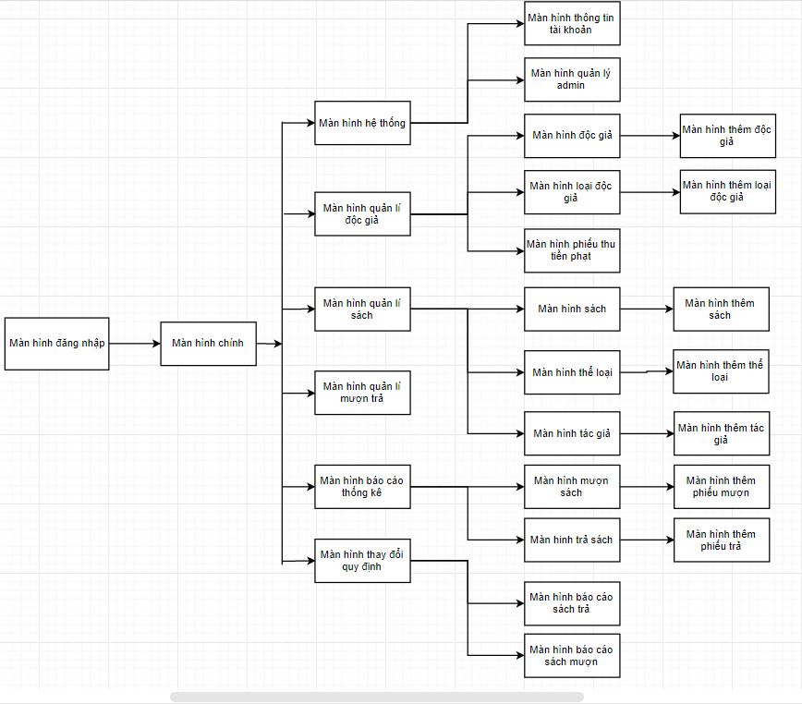

## **4.2 DANH SÁCH CÁC MÀN HÌNH**

|  |  |  |  |
| --- | --- | --- | --- |
| **STT** | **Màn hình** | **Loại màn hình** | **Chức năng** |
| 1 | Màn hình đăng nhập | Nhập liệu | Đăng nhập vào phần mềm |
| 2 | Trang chủ | Màn hình chính | Cho phép người dùng thao tác các công việc |
| 3 | Màn hình hệ thống | Báo biểu | Thông tin người dùng và admin |
| 4 | Màn hình độc giả | Nhập liệu, Tra cứu | Dùng để xem danh sách độc giả, tra cứu thông tin và sửa chữa thông tin |
| 5 | Màn hình thêm độc giả | Nhập liệu | Thêm độc giả vào danh sách |
| 6 | Màn hình loại tác giả | Tra cứu, nhập liệu | Dùng để xem danh sách loại tác giả và sửa chữa |
| 7 | Màn hình thêm loại tác giả | Nhập liệu | Thêm loại độc giả |
| 8 | Màn hình Phiếu thu tiền phạt | Tra cứu, nhập liệu | Dùng để them phiếu phạt và tra cứu phiếu phạt |
| 9 | Màn hình Sách | Báo biểu, nhập liệu | Hiển thị danh sách sách và sửa chữa thông tin sách |
| 10 | Màn hình thêm sách | Nhập liệu | Thêm thông tin sách |
| 11 | Màn hình thể loại | Tra cứu, nhập liệu | Dùng để tra cứu thông tin thể loại sách và sửa chữa thể loại sách |
| 12 | Màn hình thêm thể loại | Nhập liệu | Dùng để them thể loại sách |
| 13 | Màn hình tác giả | Tra cứu, nhập liệu | Dùng để hiển thị thông tin tác giả và sửa chữa thông tin tác giả |
| 14 | Màn hình thêm tác giả | Nhập liệu | Dùng để thêm tác giả |
| 15 | Màn hình mượn sách | Tra cứu | Hiển thị các thông tin mượn sách |
| 16 | Màn hình thêm phiếu mượn | Nhập liệu | Dùng để thêm phiếu mượn sách |
| 17 | Màn hình trả sách | Tra cứu | Hiển thị các thông tin trả sách |
| 18 | Màn hình thêm phiếu trả | Nhập liệu | Dùng để thêm phiếu trả sách |
| 19 | Màn hình báo cáo mượn sách | Báo biểu | Hiển thị tổng kết thông tin mượn sách |
| 20 | Màn hình báo cáo trả sách | Báo biểu | Hiển thị tổng kết thông tin trả sách |
| 21 | Màn hình thông tin tài khoản | Báo biểu, nhập liệu | Hiển thị thông tin người dùng và sửa chữa thông tin |
| 22 | Màn hình quản lý admin | Báo biểu | Quản lý |
| 23 | Màn hình hệ thống | Báo biểu | Hiển thị các chức năng người dung |
| 24 | Màn hình quản lí độc giả | Báo biểu | Hiển thị các chức năng độc giả |
| 25 | Màn hình quản lý sách | Báo biểu | Hiển thị các chức năng sách |
| 26 | Màn hình quản lý mượn trả | Báo biểu | Hiển thị các chức năng cho phép mượn trả sách |
| 27 | Màn hình quản lý báo cáo thông kê | Báo biểu | Hiển thị các chức năng báo cáo thông kê |
| 28 | Màn hình thay đổi quy định | Báo biểu, nhập liệu | Hiển thị các quy định và cho phép thay đổi các quy định đó |

## **4.3 MÔ TẢ CÁC MÀN HÌNH**

**4.3.1 MÀN HÌNH CHÍNH**

**a. Giao diện**

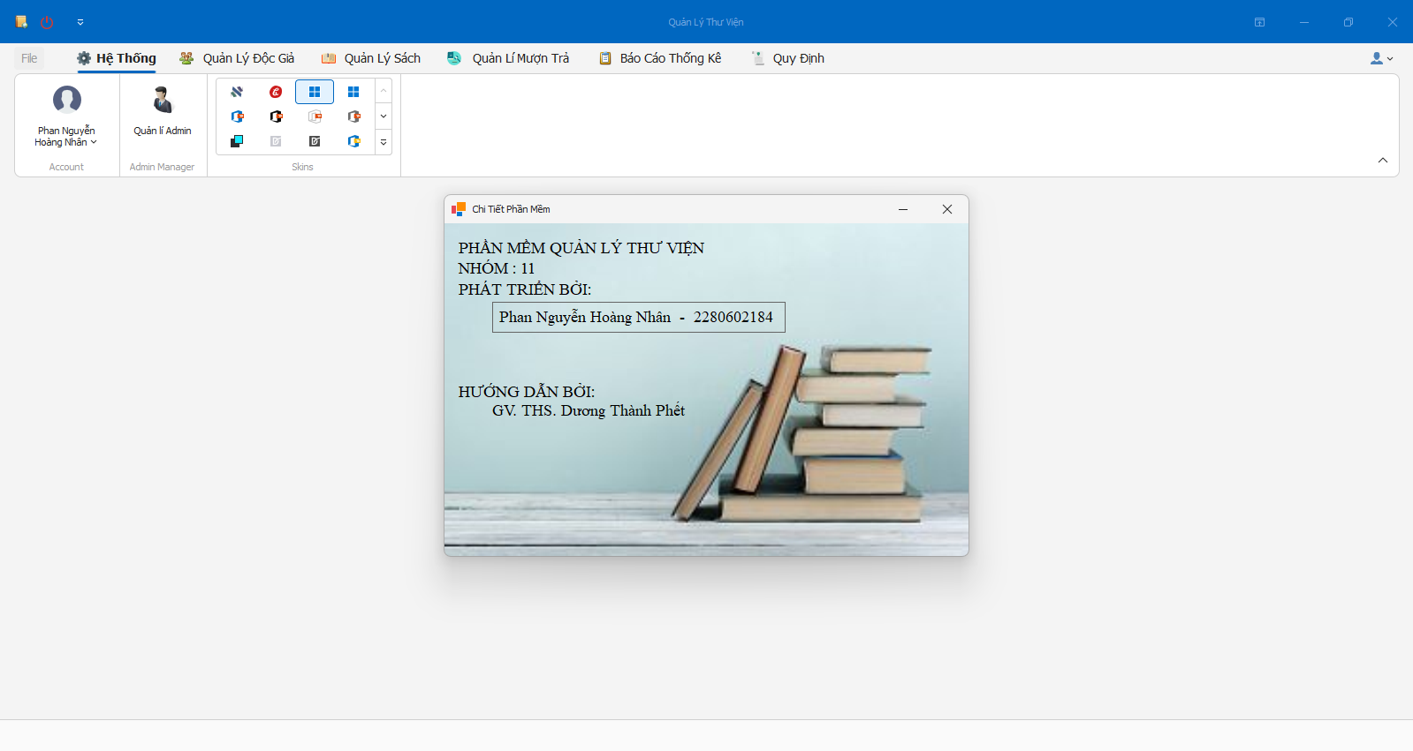

**b. Mô tả các đối tượng trên màn hình**

* + **Hệ thống**: Tab, chứa thông tin người dùng và quản lý hệ thống.
  + **Quản lý độc giả**: Tab, hiển thị màn hình chức năng quản lý độc giả.
  + **Quản lý Sách**: Tab, hiển thị màn hình chức năng quản lý sách.
  + **Quản lý mượn trả**: Tab, hiển thị màn hình chức năng quản lý mượn và trả sách.
  + **Báo cáo thống kê**: Tab, hiển thị các báo cáo thống kê mượn và trả sách.
  + **Quy định**: Tab, hiển thị các quy định và cho phép thay đổi quy định.
  + **Tài khoản**: Subitem, thông tin tài khoản người dùng.
  + **Quản lý admin**: Button item, chức năng quản lý người quản trị hệ thống.
  + **Theme**: Gallery bar item, thay đổi nền giao diện của hệ thống.
  + **Đăng xuất**: Bar button, chức năng thoát tài khoản.

**c. Danh sách các biến cố và xử lý tương ứng trên màn hình**

* + **Khi bấm vào tab Hệ thống**: Hiển thị các chức năng quản lý tài khoản, thay đổi theme, quản lý admin và đăng xuất.
  + **Khi bấm vào tab Quản lý độc giả**: Hiển thị các chức năng liên quan đến độc giả, loại độc giả, và phiếu thu tiền phạt.
  + **Khi bấm vào tab Quản lý Sách**: Hiển thị các chức năng quản lý sách, thể loại sách, và tác giả.
  + **Khi bấm vào tab Quản lý mượn trả**: Hiển thị chức năng mượn sách và trả sách.
  + **Khi bấm vào Báo cáo thống kê**: Hiển thị báo cáo mượn sách và báo cáo trả sách.
  + **Khi bấm vào Quy định**: Hiển thị các quy định của hệ thống.
  + **Khi bấm vào Tài khoản**: Hiển thị thông tin tài khoản người dùng.
  + **Khi bấm vào Quản lý admin**: Hiển thị chức năng quản lý người quản trị.
  + **Khi bấm vào Theme**: Hiển thị bảng thay đổi giao diện (skin).
  + **Khi bấm vào Đăng xuất**: Thoát khỏi tài khoản và quay lại trang đăng nhập.

**4.3.2 MÀN HÌNH ĐĂNG NHẬP**

**a. Giao diện**

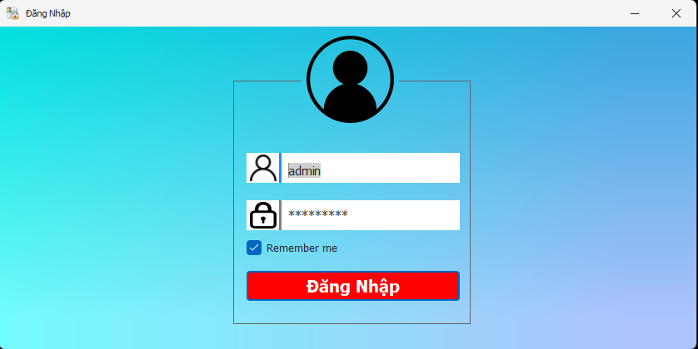

**b. Mô tả các đối tượng trên màn hình**

* + **btnDangNhap**: Button, chức năng đăng nhập vào phần mềm.
  + **Ck_remember**: Checkedit, chức năng lưu mật khẩu để không cần nhập lại trong các lần sau.
  + **txbTaiKhoan**: Text, nơi nhập tài khoản người dùng.
  + **txbMatKhau**: Text, nơi nhập mật khẩu người dùng.

**c. Danh sách các biến cố và xử lý tương ứng trên màn hình**

* + **Khi bấm vào btnDangNhap**: Cho phép người dùng đăng nhập vào tài khoản hệ thống.
  + **Khi bấm vào Ck_remember**: Lưu trữ mật khẩu để tiện cho lần đăng nhập sau.
  + **Khi bấm vào txbTaiKhoan**: Người dùng nhập vào tài khoản của mình.
  + **Khi bấm vào txbMatKhau**: Người dùng nhập vào mật khẩu của mình.

**4.3.3 MÀN HÌNH ĐỘC GIẢ**

**a. Giao diện**

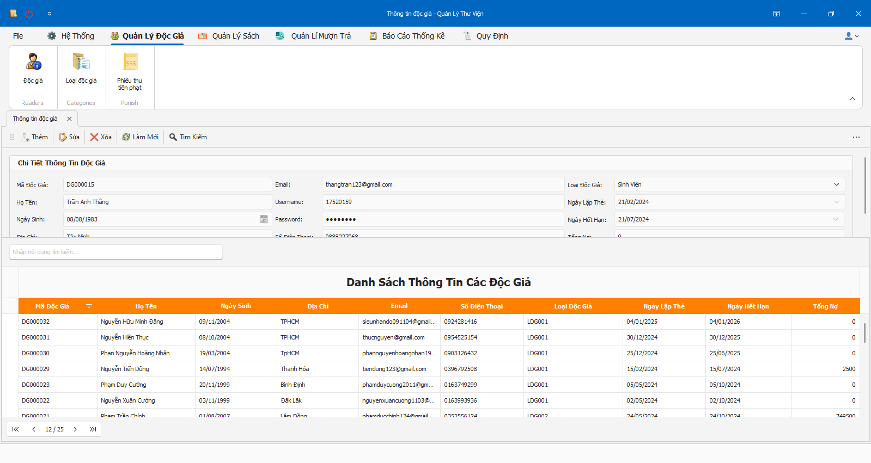

**b. Mô tả các đối tượng trên màn hình**

* + **btnThem**: Button, chức năng thêm độc giả vào hệ thống.
  + **gridDocGia**: Checkedit, hiển thị danh sách các độc giả hiện có trong hệ thống.
  + **btnSua**: Button, chức năng sửa thông tin độc giả đã có.
  + **btnXoa**: Button, chức năng xóa thông tin độc giả khỏi hệ thống.
  + **btnLamMoi**: Button, tải lại cơ sở dữ liệu (CSDL) để làm mới thông tin.
  + **btnTimKiem**: Button, chức năng tìm kiếm độc giả theo các tiêu chí nhất định.
  + **btnHuy**: Button, không lưu các thay đổi khi sửa thông tin độc giả.
  + **btnLuuLai**: Button, lưu lại các thay đổi khi sửa thông tin độc giả.

**c. Danh sách các biến cố và xử lý tương ứng trên màn hình**

* + **Khi bấm vào btnThem**: Hiển thị form thêm độc giả mới vào hệ thống.
  + **Khi bấm vào gridDocGia**: Chọn một đối tượng (độc giả) trong danh sách hiển thị.
  + **Khi bấm vào btnSua**: Cho phép sửa thông tin độc giả và hiển thị hai nút "Lưu" và "Hủy".
  + **Khi bấm vào btnXoa**: Xóa thông tin của độc giả đã chọn khỏi hệ thống.
  + **Khi bấm vào btnLamMoi**: Tải lại cơ sở dữ liệu (CSDL) sau khi người dùng đã thao tác.
  + **Khi bấm vào btnTimKiem**: Cho phép người dùng tìm kiếm thông tin độc giả.
  + **Khi bấm vào btnHuy**: Không lưu lại các thay đổi khi sửa thông tin độc giả.
  + **Khi bấm vào btnLuuLai**: Lưu lại các thay đổi khi sửa thông tin độc giả.

**4.3.4 MÀN HÌNH SÁCH**

**a. Giao diện**

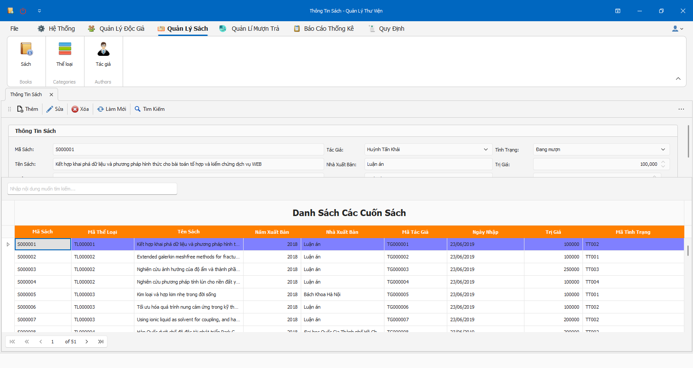

**b. Mô tả các đối tượng trên màn hình**

* + **label1**: Label, hiển thị tên màn hình quản lý sách.
  + **gridSach**: GridControl, hiển thị danh sách sách và cho phép tra cứu sách.
  + **txtMaSach**: Textbox, hiển thị hoặc nhập mã sách.
  + **txtTenSach**: Textbox, hiển thị hoặc nhập tên sách.
  + **cbTacGia**: Combobox, hiển thị hoặc chọn tác giả của sách.
  + **cbTheLoai**: Combobox, hiển thị hoặc chọn thể loại sách.
  + **rdbTrong**: Radiobox, chỉ ra tình trạng sách đang trống (chưa được mượn).
  + **rdbBorrowed**: Radiobox, chỉ ra tình trạng sách đang được mượn.
  + **txtNXB**: Textbox, hiển thị hoặc nhập tên nhà xuất bản.
  + **txtNamXB**: Textbox, hiển thị hoặc nhập năm xuất bản sách.
  + **dtNgayNhap**: Datetime, hiển thị hoặc nhập ngày nhập sách vào hệ thống.
  + **txtTriGia**: Textbox, hiển thị hoặc nhập trị giá sách.
  + **btnImage**: Button, cho phép chọn file hình ảnh bìa sách.

**c. Danh sách các biến cố và xử lý tương ứng trên màn hình**

* + **Chọn button Thêm**: Xóa các giá trị trong textbox và bắt đầu thêm một cuốn sách mới vào hệ thống.
  + **Chọn button Sửa**: Cho phép thay đổi các giá trị trong các textbox của cuốn sách đã chọn.
  + **Chọn button Lưu**: Lưu lại các thay đổi từ thao tác "Thêm" và "Sửa" của cuốn sách.
  + **Chọn button Xóa**: Xóa cuốn sách được chọn khỏi hệ thống.

**4.3.5 MÀN HÌNH LOẠI ĐỘC GIẢ**

**a. Giao diện**

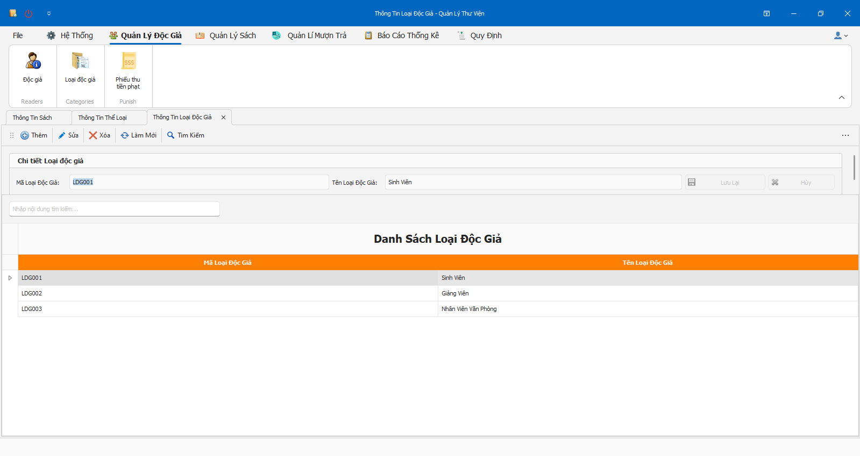

**b. Mô tả các đối tượng trên màn hình**

* + **txtMaLDG**: Textbox, hiển thị mã loại độc giả.
  + **txtTenLDG**: Textbox, hiển thị hoặc nhập tên loại độc giả.
  + **gridLDG**: GridControl, hiển thị và cho phép tra cứu danh sách loại độc giả.

**c. Danh sách các biến cố và xử lý tương ứng trên màn hình**

* + **Chọn button Thêm**: Xóa các giá trị trong textbox và bắt đầu thêm một loại độc giả mới.
  + **Chọn button Sửa**: Cho phép thay đổi các giá trị trong các textbox của loại độc giả đã chọn.
  + **Chọn button Lưu**: Lưu lại các thay đổi từ thao tác "Thêm" và "Sửa" loại độc giả.
  + **Chọn button Xóa**: Xóa loại độc giả được chọn khỏi hệ thống.

**4.3.6 MÀN HÌNH PHIẾU THU PHẠT TIỀN**

**a. Giao diện**

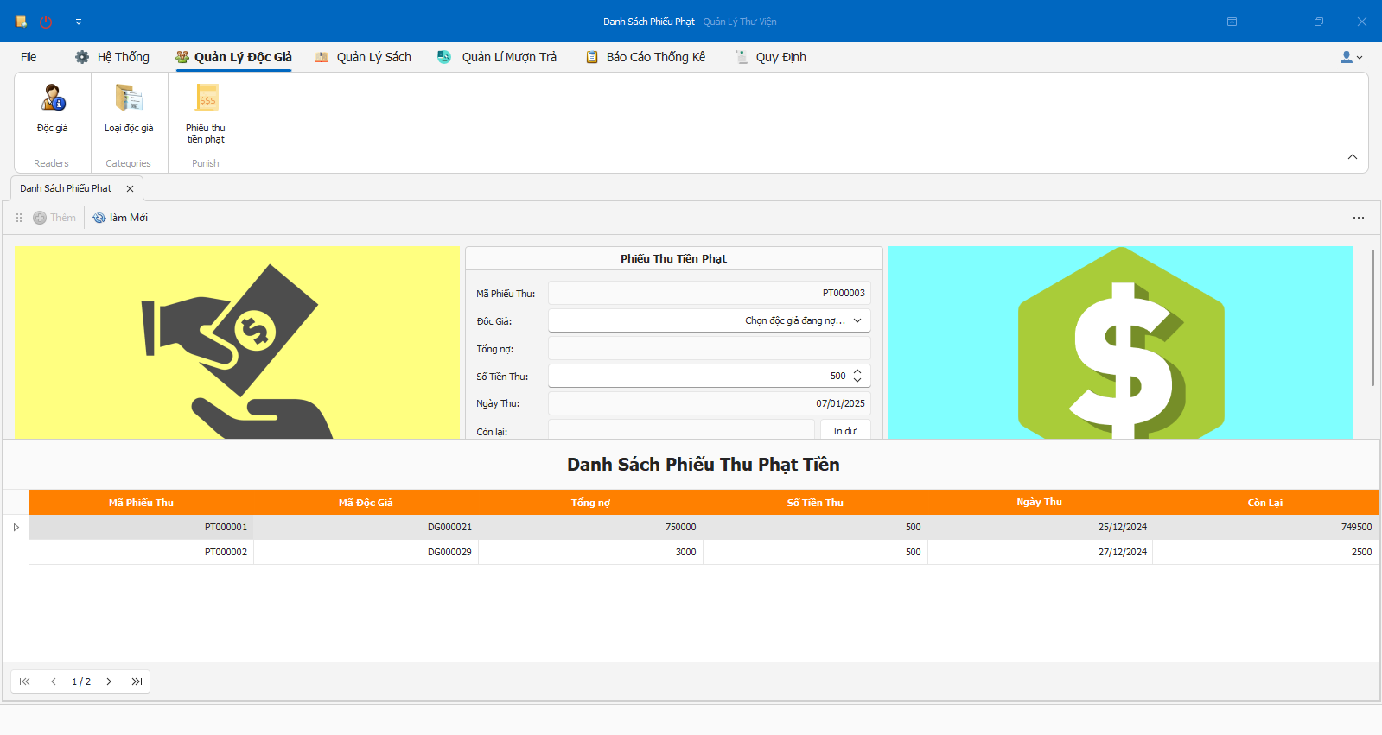

**b. Mô tả các đối tượng trên màn hình**

* + **txtMaPP**: Textbox, hiển thị mã phiếu phạt.
  + **cbMaDG**: Combobox, hiển thị hoặc chọn độc giả bị phạt.
  + **gridPhat**: GridControl, hiển thị và cho phép tra cứu danh sách phiếu phạt.
  + **txtTenDG**: Textbox, hiển thị tên độc giả.
  + **txtSoTienThu**: Textbox, hiển thị hoặc thêm số tiền thu từ độc giả.
  + **txtConlai**: Textbox, hiển thị số tiền còn lại cần thu.
  + **txtMaNV**: Textbox, hiển thị mã nhân viên xử lý phiếu phạt.

**c. Danh sách các biến cố và xử lý tương ứng trên màn hình**

* + **Chọn button Thêm**: Xóa các giá trị trong textbox và bắt đầu thêm một phiếu phạt mới.
  + **Chọn button Lưu**: Lưu lại các thay đổi từ thao tác "Thêm" của phiếu phạt.
  + **Chọn button Xóa**: Xóa phiếu phạt được chọn khỏi hệ thống.

### **4.3.7 MÀN HÌNH PHIẾU MƯỢN SÁCH**

**a. Giao diện**

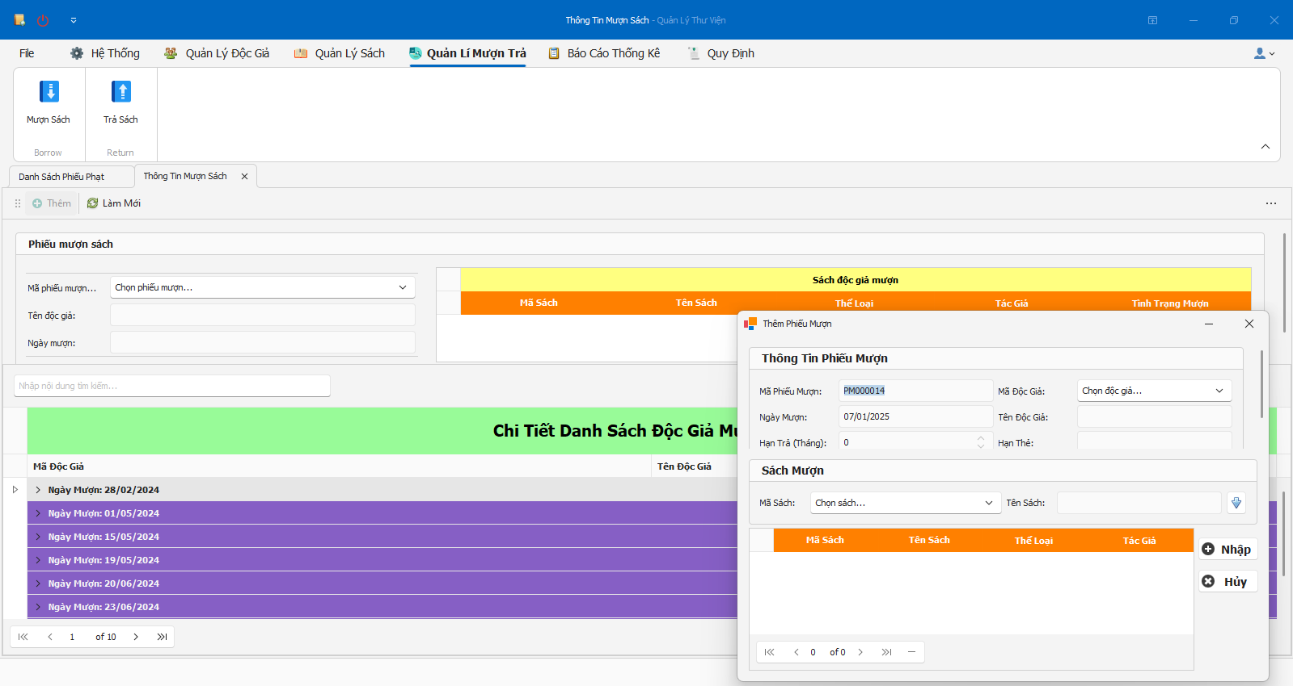

**b. Mô tả các đối tượng trên màn hình**

* + **txtMaPM**: Textbox, hiển thị mã phiếu mượn.
  + **cbMaDG**: Combobox, hiển thị hoặc chọn độc giả mượn sách.
  + **gridMuon**: GridControl, hiển thị và cho phép tra cứu danh sách phiếu mượn.
  + **txtTenDG**: Textbox, hiển thị tên độc giả.
  + **dtNgayMuon**: Datetimepicker, hiển thị hoặc nhập ngày mượn sách.
  + **dtHanTra**: Datetimepicker, hiển thị hoặc nhập ngày trả sách.
  + **txtMaNV**: Textbox, hiển thị mã nhân viên xử lý phiếu mượn.
  + **gridCTMuon**: GridControl, hiển thị và cho phép tra cứu danh sách sách trong phiếu mượn.

**c. Danh sách các biến cố và xử lý tương ứng trên màn hình**

* + **Chọn button Thêm**: Xóa các giá trị trong textbox và bắt đầu thêm một phiếu mượn mới.
  + **Chọn button Lưu**: Lưu lại các thay đổi từ thao tác "Thêm" của phiếu mượn.
  + **Chọn button Xóa**: Xóa phiếu mượn được chọn khỏi hệ thống.
  + **Chọn button Thêm sách**: Thêm sách đã chọn vào chi tiết của phiếu mượn.
  + **Chọn button Xóa sách**: Xóa sách đã chọn ra khỏi chi tiết phiếu mượn.

### **4.3.8 MÀN HÌNH PHIẾU TRẢ SÁCH**

**a. Giao diện**

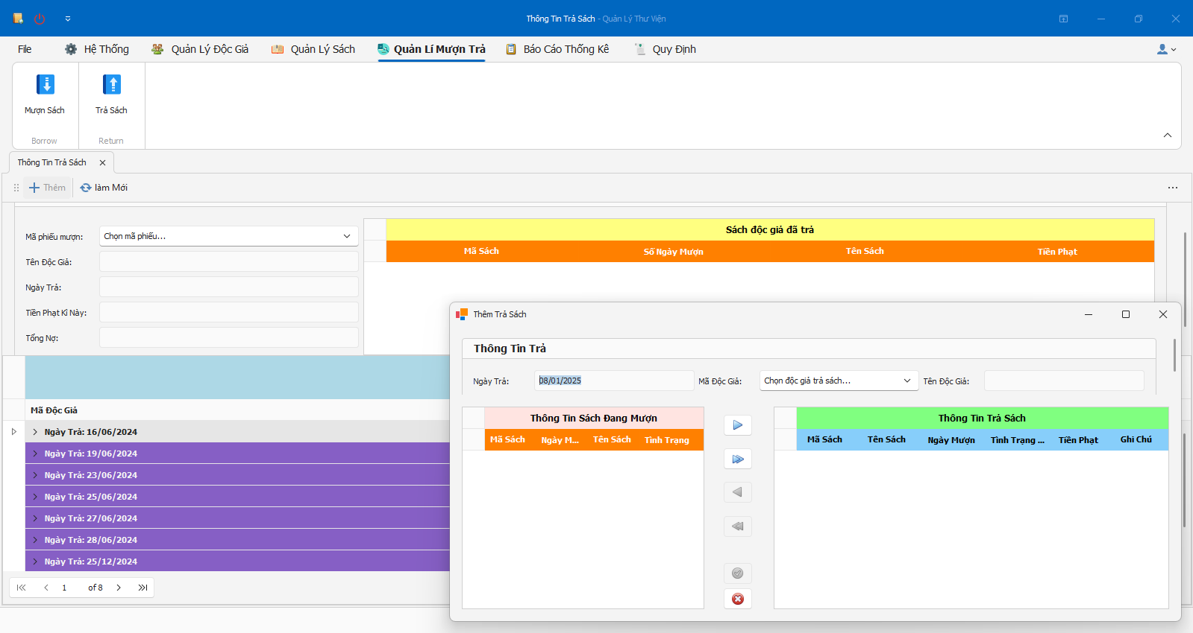

**b. Mô tả các đối tượng trên màn hình**

* + **txtMaPT**: Textbox, hiển thị mã phiếu trả.
  + **cbMaDG**: Combobox, hiển thị hoặc chọn độc giả trả sách.
  + **gridTra**: GridControl, hiển thị và cho phép tra cứu danh sách phiếu trả.
  + **txtTenDG**: Textbox, hiển thị tên độc giả.
  + **dtNgayTra**: Datetimepicker, hiển thị hoặc nhập ngày trả sách.
  + **txtMaNV**: Textbox, hiển thị mã nhân viên xử lý phiếu trả.
  + **gridCTTra**: GridControl, hiển thị và cho phép tra cứu danh sách sách trong phiếu trả.
  + **cbMaPM**: Combobox, hiển thị mã phiếu mượn tương ứng với phiếu trả.

**c. Danh sách các biến cố và xử lý tương ứng trên màn hình**

* + **Chọn button Thêm**: Xóa các giá trị trong textbox và bắt đầu thêm một phiếu trả mới.
  + **Chọn button Lưu**: Lưu lại các thay đổi từ thao tác "Thêm" của phiếu trả.
  + **Chọn button Xóa**: Xóa phiếu trả được chọn khỏi hệ thống.
  + **Chọn button Thêm sách**: Thêm sách đã chọn vào chi tiết của phiếu trả.
  + **Chọn button Xóa sách**: Xóa sách đã chọn ra khỏi chi tiết phiếu trả.

# CHƯƠNG V : KẾT LUẬN & HƯỚNG PHÁT TRIỂN

## **5.1 KẾT LUẬN**

**Phần mềm quản lý thư viện** là công cụ hỗ trợ đắc lực trong việc tổ chức và vận hành các hoạt động của thư viện. Nó mang lại nhiều lợi ích vượt trội so với các phương pháp quản lý thủ công truyền thống.

### **5.1.1 ƯU ĐIỂM**

* + **Độ tin cậy cao**: Hệ thống được xây dựng với khả năng kiểm tra dữ liệu nhập vào, đảm bảo tính chính xác và minh bạch. Ngoài ra, hệ thống còn hỗ trợ thực hiện các kiểm tra tự động, đối chiếu và phát hiện sự chênh lệch dữ liệu, từ đó đưa ra thông báo về các sai sót để người dùng dễ dàng khắc phục. Điều này giúp giảm thiểu rủi ro do sai lệch dữ liệu và nâng cao độ tin cậy khi vận hành.
  + **Tính bảo mật được đảm bảo**: Phần mềm áp dụng các phương pháp mã hóa dữ liệu hiện đại, đặc biệt là trong lưu trữ mật khẩu, giúp bảo vệ thông tin người dùng. Người sử dụng chỉ có thể thay đổi hoặc cập nhật dữ liệu sau khi đăng nhập vào hệ thống. Đồng thời, chương trình hỗ trợ tính năng thay đổi mật khẩu, tăng cường tính bảo mật và bảo vệ thông tin cá nhân.
  + **Thân thiện với người dùng**: Giao diện phần mềm được thiết kế trực quan, dễ sử dụng với các cửa sổ, hộp thoại được bố trí hợp lý cùng hướng dẫn chi tiết. Bên cạnh đó, chương trình hỗ trợ xuất báo cáo dưới dạng file, tạo sự tiện lợi cho việc lưu trữ và sử dụng dữ liệu.
  + **Tính mềm dẻo và khả năng mở rộng**: Hệ thống được thiết kế linh hoạt, cho phép dễ dàng mở rộng các tính năng mới trong tương lai. Điển hình, hệ thống có tiềm năng phát triển chức năng cho phép người dùng nhập danh sách từ các file dữ liệu có sẵn như Excel, giúp tiết kiệm thời gian và công sức.
  + **Triển khai hiệu quả**: Chương trình hiện tại được thiết kế dành riêng cho đối tượng người dùng là thủ thư, đảm bảo chuyên môn hóa trong quản lý thư viện. Tuy nhiên, hệ thống yêu cầu môi trường SQL Server 2005 hoặc cao hơn để hoạt động ổn định.

### **5.1.2 NHƯỢC ĐIỂM**

* + **Chưa hỗ trợ tính năng sao lưu và khôi phục tự động**: Hiện tại, hệ thống chưa tích hợp tính năng tự động sao lưu (backup) và phục hồi (restore) dữ liệu, điều này có thể gây rủi ro mất dữ liệu khi xảy ra sự cố.
  + **Chưa tự động hóa quá trình thu tiền phạt**: Việc thu tiền phạt vẫn thực hiện thủ công, dẫn đến việc mất thời gian và có khả năng sai sót.
  + **Chưa hỗ trợ nhập dữ liệu từ file ngoài**: Mặc dù hệ thống đã đạt được nhiều tính năng cơ bản, nhưng việc nhập dữ liệu vẫn phải thực hiện bằng tay, gây tốn thời gian cho người dùng, đặc biệt là khi cần thêm một lượng lớn thông tin.

### **5.1.3 KẾT QUẢ ĐẠT ĐƯỢC**

* + **Phần mềm** đã được xây dựng thành công với **mô hình 3 lớp**, đảm bảo tính phân tách và dễ dàng nâng cấp.
  + Hệ thống đã đáp ứng được đầy đủ các yêu cầu và quy định ban đầu được đặt ra trong quá trình phát triển.
  + Tuy nhiên, nếu cấu hình kết nối cơ sở dữ liệu (CSDL) **không chính xác**, hệ thống có thể hiển thị **dữ liệu sai lệch**, đòi hỏi người dùng phải kiểm tra kỹ càng khi thiết lập.

## **5.2 HƯỚNG PHÁT TRIỂN**

* + **Phát triển thêm các chức năng chưa được triển khai**: Hệ thống sẽ được mở rộng thêm để bao gồm các tính năng còn thiếu như sao lưu và phục hồi dữ liệu, tự động hóa quá trình thu tiền phạt, hoặc cho phép nhập dữ liệu từ file ngoài.
  + **Cải tiến kiểm tra dữ liệu**: Tăng cường các ràng buộc chặt chẽ hơn trong quá trình kiểm tra dữ liệu nhằm đảm bảo tính chính xác cao hơn, đặc biệt đối với các thao tác nhập liệu phức tạp.
  + **Bổ sung quản lý và phân quyền admin**: Xây dựng chức năng quản lý thông tin admin cùng các công cụ hỗ trợ quản trị chi tiết hơn, đồng thời phân quyền cụ thể hơn cho từng chức năng nhằm nâng cao tính bảo mật và linh hoạt trong quản lý.
  + **Cải thiện giao diện**: Tập trung vào việc nâng cấp giao diện đồ họa, giúp người dùng thao tác dễ dàng hơn. Đồng thời, tối ưu hóa việc quản lý và chuyển đổi hệ thống lưu trữ để thuận tiện hơn trong quá trình vận hành.
  + **Đồng bộ hóa dữ liệu**: Đảm bảo sự đồng bộ giữa thông tin của admin và độc giả, từ đó tăng tính liên kết và hiệu quả quản lý.

Với định hướng phát triển trên, hệ thống không chỉ duy trì được những ưu điểm đã có mà còn trở nên toàn diện hơn, đáp ứng tốt hơn các yêu cầu ngày càng cao trong quản lý thư viện.

# CHƯƠNG VI : TÀI LIỆU THAM KHẢO

**Devexpress:** [https://documentation.devexpress.com/WindowsForms/114561/Controls-and- Libraries/Forms-and-User-Controls](https://documentation.devexpress.com/WindowsForms/114561/Controls-and-Libraries/Forms-and-User-Controls)

https://docs.devexpress.com/WindowsForms/7874/winforms-controls

**EntityFramework:**

<https://www.entityframeworktutorial.net/what-is-entityframework.aspx>

<https://learn.microsoft.com/vi-vn/aspnet/entity-framework>

**Connect sql to vs 2017:**

<https://stackoverflow.com/questions/43075071/error-connecting-to-a-remote-sql-server-database-visual-studio-2017>

<https://freetuts.net/ket-noi-sql-server-trong-c-sharp-5458.html>

<https://stackoverflow.com/questions/41388626/how-to-connect-mysql-database-to-c-sharp-winform-application>

**Binding Class:**

<https://docs.microsoft.com/en-us/dotnet/api/system.windows.data.binding?redirectedfrom=MSDN&view=netframework-4.8>

**Các bài tham khảo và học online trên youtube:**

<https://www.youtube.com/watch?v=Erk56uJcsj4>

<https://www.youtube.com/watch?v=5jjKGiminpk>

<https://www.youtube.com/watch?v=eLKSYKyCfhY>

https://www.youtube.com/watch?v=fcANrZEIMrk